НАЦИОНАЛЬНЫЙ ИССЛЕДОВАТЕЛЬСКИЙ УНИВЕРСИТЕТ ИТМО
Факультет Программной инженерии и компьютерных технологий
Направление: Нейротехнологии и программная инженерия

Дисциплина: Базы данных
Лабораторная работа № 1
Вариант 373

Выполнил студент
Рязанов Демид Витальевич
Группа № Р3121
Преподаватель: Королёва Юлия Александровна

г. Санкт-Петербург
2023
Текст задания
Он несколько раз лизнул камень, попытался куснуть его и быстро разочаровался. Еды тут не было никакой - и Смотрящий, как и подобало рассудительному питекантропу, продолжил свой путь к реке и, занявшись очередной перебранкой с Другими, начисто позабыл о кристаллическом монолите.

Список сущностей
- Питекантроп
- Предмет
- Место
- Действие
- Группа
- Перемещение
Инфологическая модель
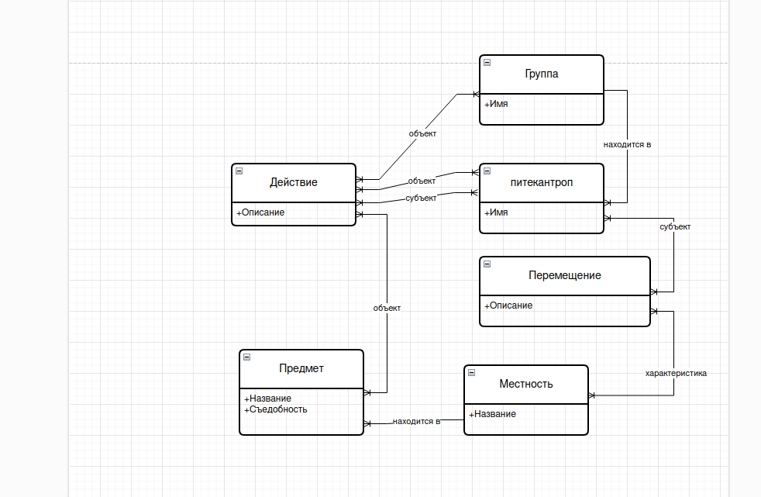

Даталогическая модель
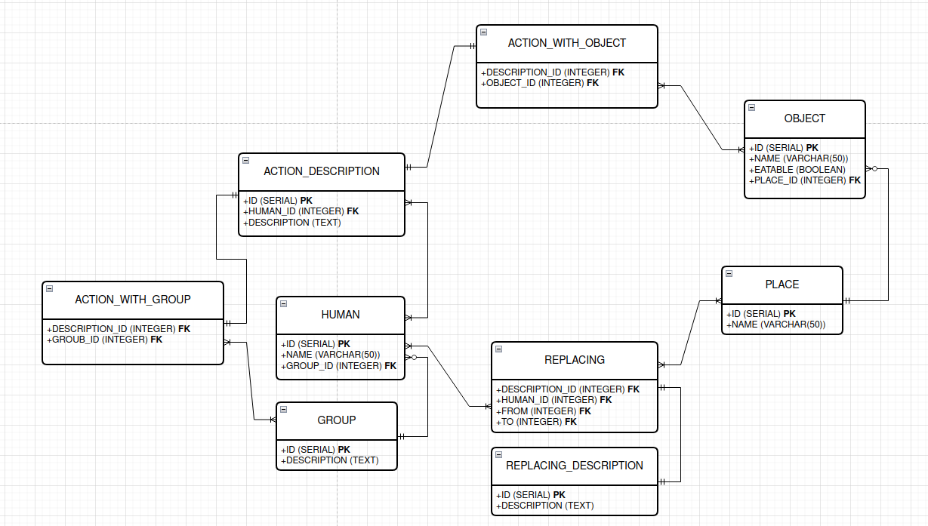

Вывод
В ходе выполнения данной лабораторной работы я познакомился с основными понятиями баз данных, научился создавать инфологические и даталогические модели, реализовал даталогическую модель по данной мне предметной области на языке PostGreSQL.

